**QUALITY THRESHOLD**

*Guida di Installazione*

* Prerequisiti di installazione:
* [MySql 5.6.X](https://dev.mysql.com/downloads/installer/)
* [Java last version](https://java.com/it/download/)
* Installazione del database:
* Il requisito principale per l'installazione del progetto QualityThreshold è la popolazione di un database MySQL.

Seguire la seguente procedura per popolare un database:

* Aprire la cartella principale del progetto "QT"
* Aprire la cartella "Installazione" presente in "QTOriginale"
* Doppio click su "QT.bat"
* Immettere la password di root richiesta per accedere a mysql e premere il pulsante "invio";
* Ad autenticazione terminata lo script provvederà a creare :
* il database MapDB
* l'utente : "map"
* la tabella playtennis e l'inserimento dei valori in essa.
* la tabella example e l'inserimento dei valori in essa.

N.B.:   
Per aggiungere un Database differente da quelli impostati in default al momento dell’installazione, basta modificare il file **QT.sql** aggiungendo i comandi sql.

* Eventuale esecuzione dell'applet su browser che richiedono plug-in NPAPI.
* Caso Google Chrome:

**Attivazione dei plug-in NPAPI**

1. Aprire GoogleChrome.
2. Nella parte superiore dello schermo, digitare chrome://flags/#enable-npapi nella barra degli indirizzi.
3. Nella finestra visualizzata, fare clic sul link **Attiva** sotto **Attiva NPAPI**.
4. Nell'angolo in basso a sinistra della pagina, fare clic sul pulsante **Riavvia ora**.

**N.B.:**

Procedura valida fino al rilascio della versione 45 di Chrome.

Dopo il rilascio della versione 45 di Chrome, dovrai utilizzare un altro browser web per caricare i contenuti che richiedono un plug-in NPAPI.

* Esecuzione Applet sul browser
  + 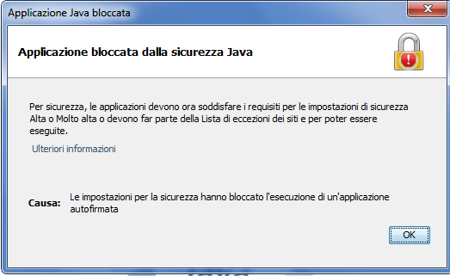ConfiguzioneJava:

Per evitare che il browser blocchi l'applet seguire questa procedura :

* Andare su **Start**.
* Cercare : "**Configurazione Java**".
* Andare nel pannello **Sicurezza** della **Configurazione Java**.
* 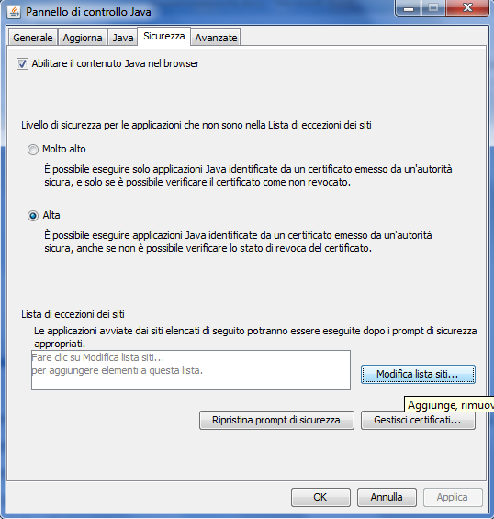Cliccare su **Modifica lista siti**.
* Cliccare su **Aggiungi**ed incollare il seguente link :

" "

* 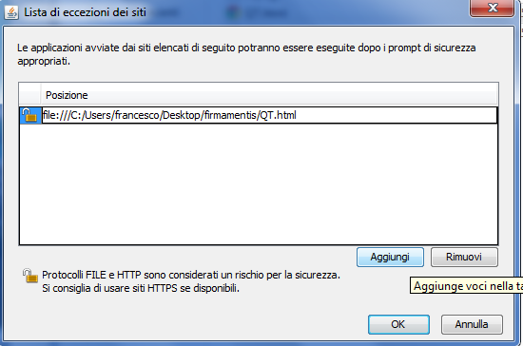Cliccare su**OK**.
* Selezionare "Continua" per terminare la procedura.

